一、典型案例—江苏省智慧城市细分市场规模测算

2020 年至 2022 年，江苏省智慧政务市场规模分别为 497.49 亿元、555.08 亿元、605.54 亿元，并预计于 2025 年增长至 736 亿元；江苏省智慧安防市场规 模分别为 380.69 亿元、424.76 亿元、463.37 亿元，并预计 2025 年增长至 563.2 亿元；江苏省智慧交通市场规模分别为 295.25 亿元、329.43 亿元、359.38 亿元， 并预计于 2025 年将增长至 436.8 亿元；江苏省智慧建筑市场规模分别为 824.1
亿元、919.51 亿元、1,003.10 亿元，并预计于 2025 年增长至 1,219.2 亿元。
具体测算过程如下：智慧交通、智慧政务、智慧建筑、智慧安防行业的市场 需求与软件和信息技术服务业发展直接相关。根据工信部数据统计，2019 年、 2020 年、2021 年，全国软件和信息技术服务业累计完成软件业务收入分别为 72,072 亿元、81,586 亿元、94,994 亿元。根据艾媒咨询数据统计， 2019 年、2020 年，全国智慧交通市场规模分别为 1,918.5 亿元、2,287 亿元，占当年全国软件和 信息技术服务业的比例分别为 2.66% 、2.8%，平均占比为 2.73%；根据头豹研究 院数据统计，2019 年、2020 年，全国智慧政务市场规模分别为 3,375 亿元、3,682 亿元，占当年全国软件和信息技术服务业的比例分别为 4.68% 、4.51%，平均占 比为 4.6%；根据《中国楼宇自控行业白皮书》数据统计，2021 年全国楼宇智能 化市场规模为 7,238.2 亿元，占当年全国软件和信息技术服务业的比例分别为 7.62%；根据洛图科技和 Frost & Sullivan 的数据统计，2019 年、2020 年、2021 年，全国智慧安防市场规模分别为 2591 亿元、2841 亿元、3318 亿元，占当年全
国软件和信息服务业的比重分别为 3.60% 、3.48% 、3.49%，平均占比为 3.52%。
根据工信部数据统计 2019 年至 2022 年，江苏省软件和信息技术服务业累计 完成软件业务收入分别为 9,778 亿元、10,815 亿元、12,067 亿元、13,164 亿元； 同时，根据江苏省工信厅发布的《江苏省“十四五”软件和信息技术服务发展规
划》，2025 年全省软件和信息技术服务业规模力争达到 1.6 万亿元。

2019 年-2025 年 E 江苏省软件和信息技术服务业累计完成收入
单位：亿元
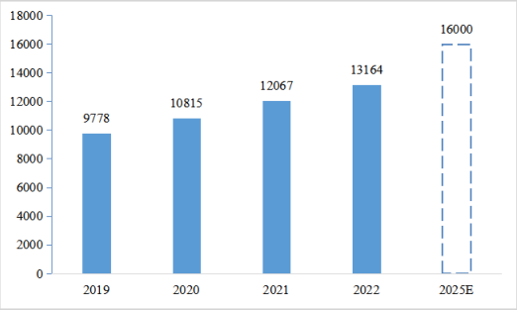
数据来源：工信部
按前述的 2.73%比例测算，相应的 2019-2022 年江苏省智慧交通市场规模分 别为 266.94 亿元、295.25 亿元、329.43 亿元、359.38 亿元，并预计 2025 年将增
长至 436.8 亿元。
2019-2025 年 E 江苏省智慧交通市场规模测算
单位：亿元
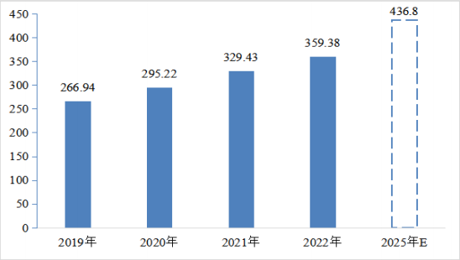

按前述的 4.6%比例测算，相应的 2019-2022 年江苏省智慧政务市场规模分 别为 449.79 亿元、497.49 亿元、555.08 亿元、605.54 亿元，并预计 2025 年增长
至 736 亿元。
2019-2025 年 E 江苏省智慧政务市场规模测算
单位：亿元
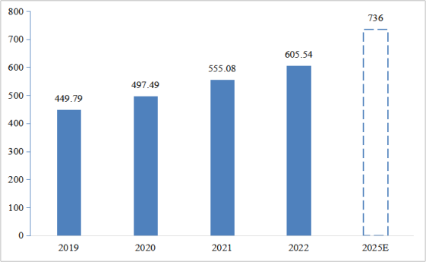
按前述 7.62%比例测算，相应的 2019-2022 年江苏省智慧建筑市场规模分别 为 745.08 亿元、824.1 亿元、919.51 亿元、1003.1 亿元，并预计 2025 年增长至
1,219.2 亿元。

2019-2025 年 E 江苏省智慧建筑市场规模测算
单位：亿元
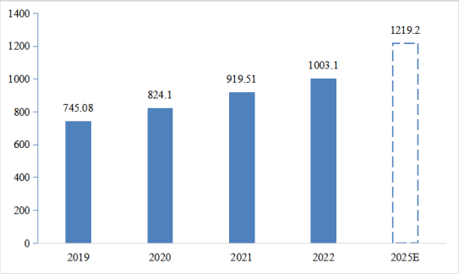
按前述 3.52%比例测算，相应的 2019-2022 年江苏省智慧安防市场规模分别 为 344.19 亿元、380.69 亿元、424.76 亿元、463.37 亿元，并预计 2025 年增长至
563.2 亿元。

2019-2025 年 E 江苏省智慧安防市场规模测算
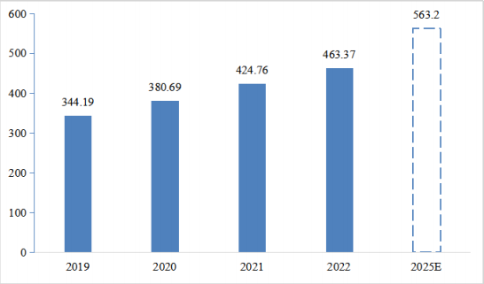

二、智慧城市行业背景介绍

（一）智慧城市行业概况

智慧城市是指运用物联网、云计算、大数据、地理空间信息等新一代信息技 术，促进城市规划、建设、管理和服务智慧化的新模式，其实质是利用先进的信 息技术，实现城市智慧式管理和运行。当前建设智慧城市已经成为了全球主要国 家和地区推进城镇化、提升城市治理水平、破解城市管理难题、提高公共服务质
量、发展数字经济的主要解决路径。
智慧城市具备以下四个方面的特征：①深层感知：利用全面感知的智能传感 设备，快速获取并分析城市系统信息；②广泛互联：利用通信网络工具将智能设 备连接起来以实现互联互通，实时监控；③高度共享：利用 SOA、云计算、大 数据等技术手段，对信息资源进行汇集、存储、分类、整合、关联，实现数据多 方共享以及指挥调度、视频监控、地理信息等平台的共享；④智慧应用：融合信
息技术，多领域建立智慧城市应用，提升市民生活幸福感。
智慧城市四大特征
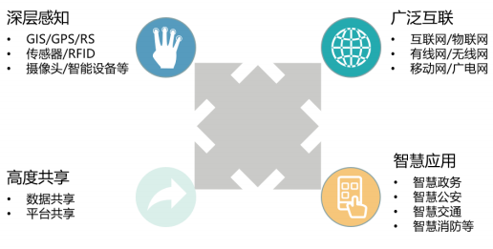

1 、中国智慧城市发展历程

我国智慧城市的发展经历了探索实践期、规范调整期、战略攻坚期、全面发
展期四个时期：

（1）探索实践期（2008-2014 年）

以上内容仅为本文档的试下载部分，为可阅读页数的一半内容。如要下载或阅读全文，请访问：https://d.book118.com/148017110105006024

